<https://cinquin-maeva.com/>

<https://cinquin-maeva.com/admin>

Tu peux créer des articles, des catégories, et des étiquettes, cela permet de classer tes différents éléments afin de ne pas t’y perdre

Table des matières

Créer un article, tuto ! 2

Un nouvel événement, des nouvelles photos à publier ? On crée une galerie ! 24

Je propose encore une nouvelle prestation ? Ou je veux modifier les photos, la description de celle qui existe, ou rajoute des éléments à l’intérieur ? 39

Je veux modifier la super intro de la landing page ! 44

# Créer un article, tuto !

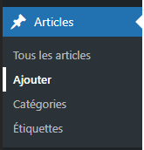

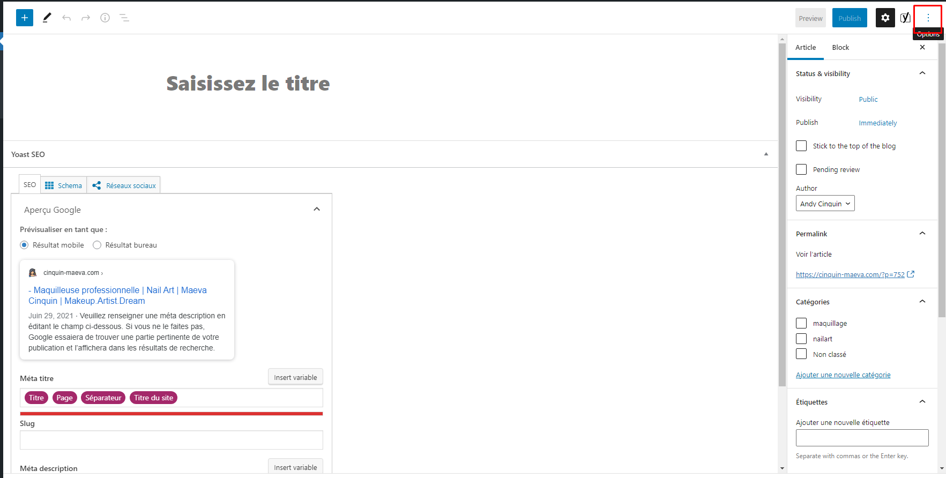

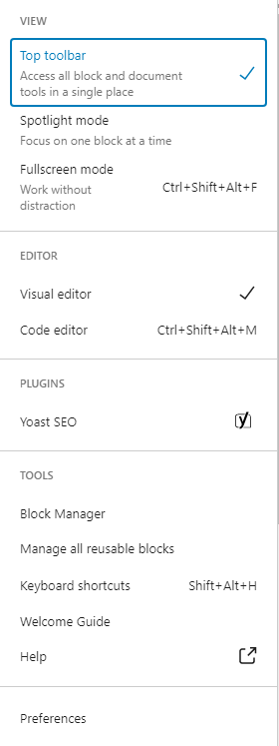

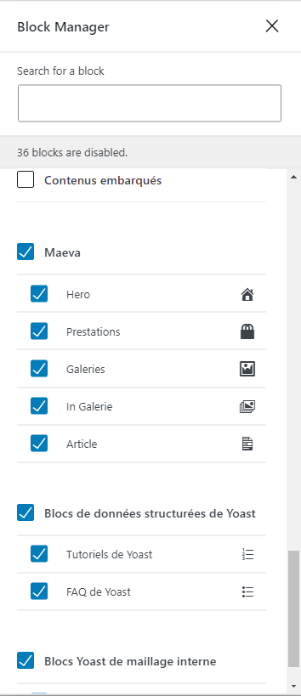

On désactive tout dans le menu de block manager, sauf les éléments pré configurer



Ici on clique pour re trouver le menu à droite

Lorsqu’on publie un article, on configure notre page en premier lieu :

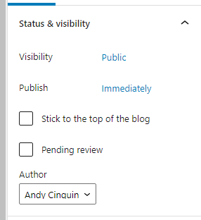

En changeant la visibilité est ce qu’on publie directement des éléments ?

La case ‘stick to the top of the blog, ne changera rien’

Et la case auteur permettra de mieux s’y retrouver

On s’occupera de la case permalink plus tard,

On peut ajouter une nouvelle catégorie, pour classer nos articles

Des étiquettes, dans le même principe

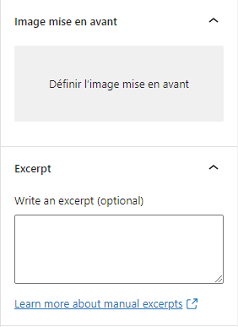

On doit sélectionner une image de mise en avant pour notre article (c’est celle-ci qui sera utilisée dans la page blog, pour y accéder)

Et on doit faire un excerpt, qui est le résumé de l’article, ici on essaiera de mettre un petit résumé pour donner envie de lire l’article !

Ne JAMAIS activer les commentaires.



On saisie maintenant le titre de notre article

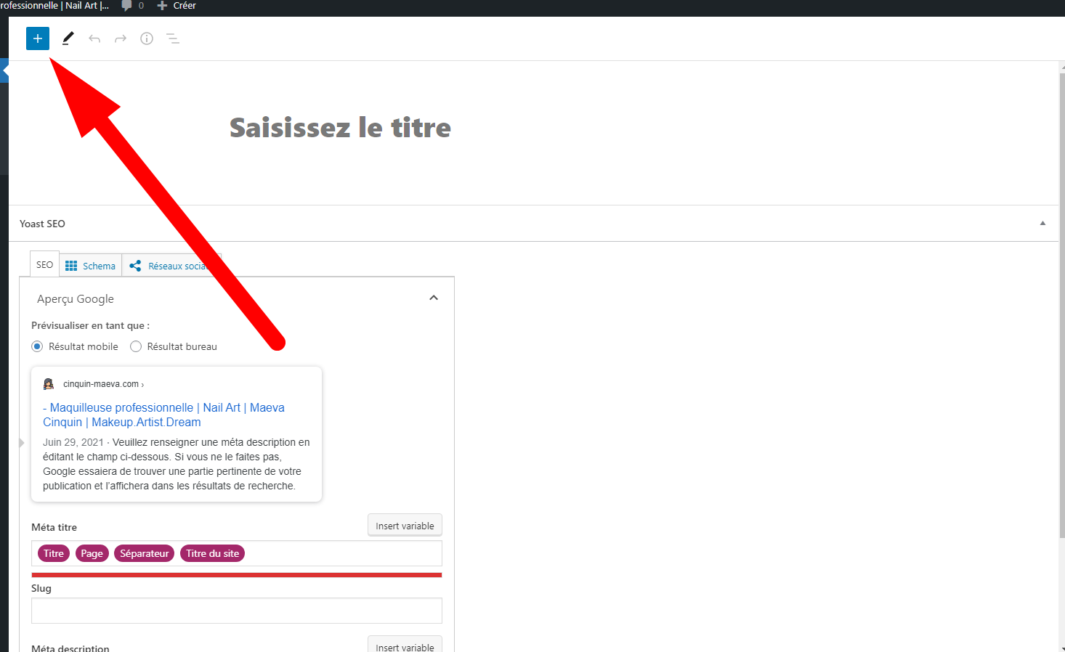

On ajoute un élément avec ça

La création d’un article

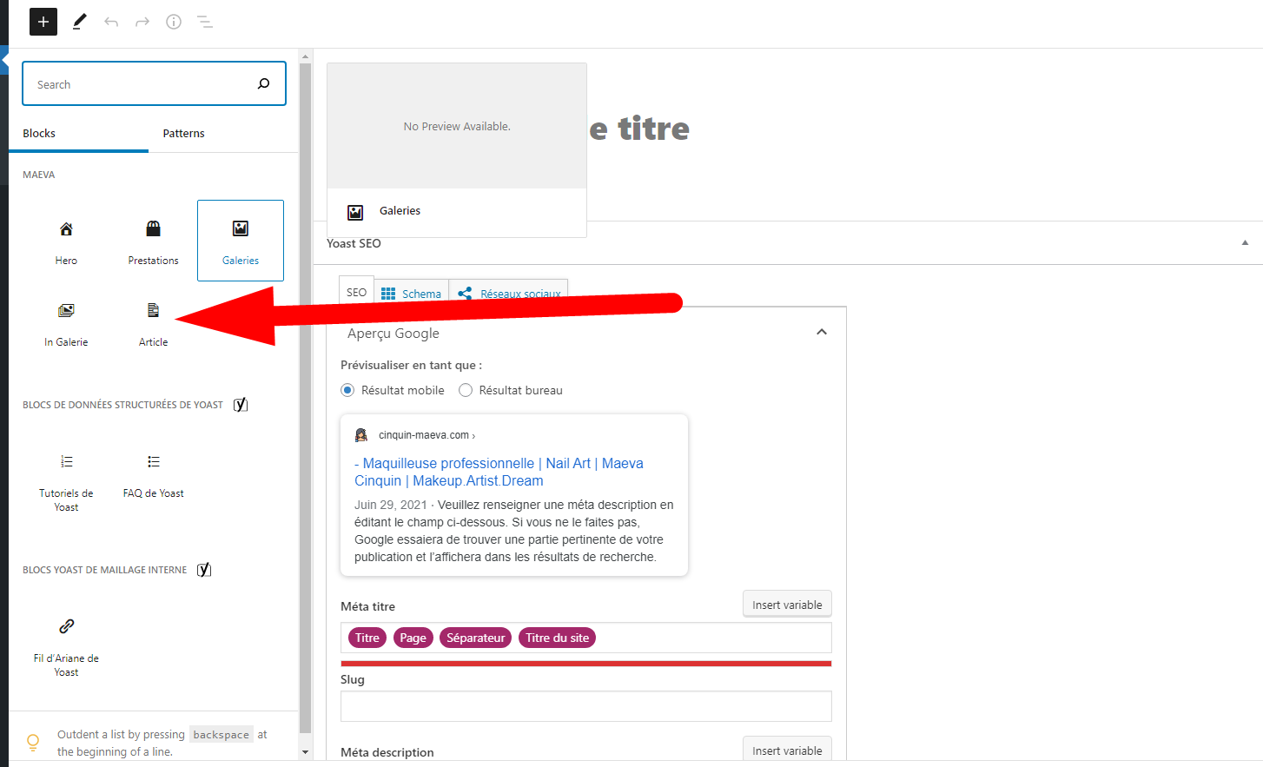

Ce fait avec l’élément ‘article’

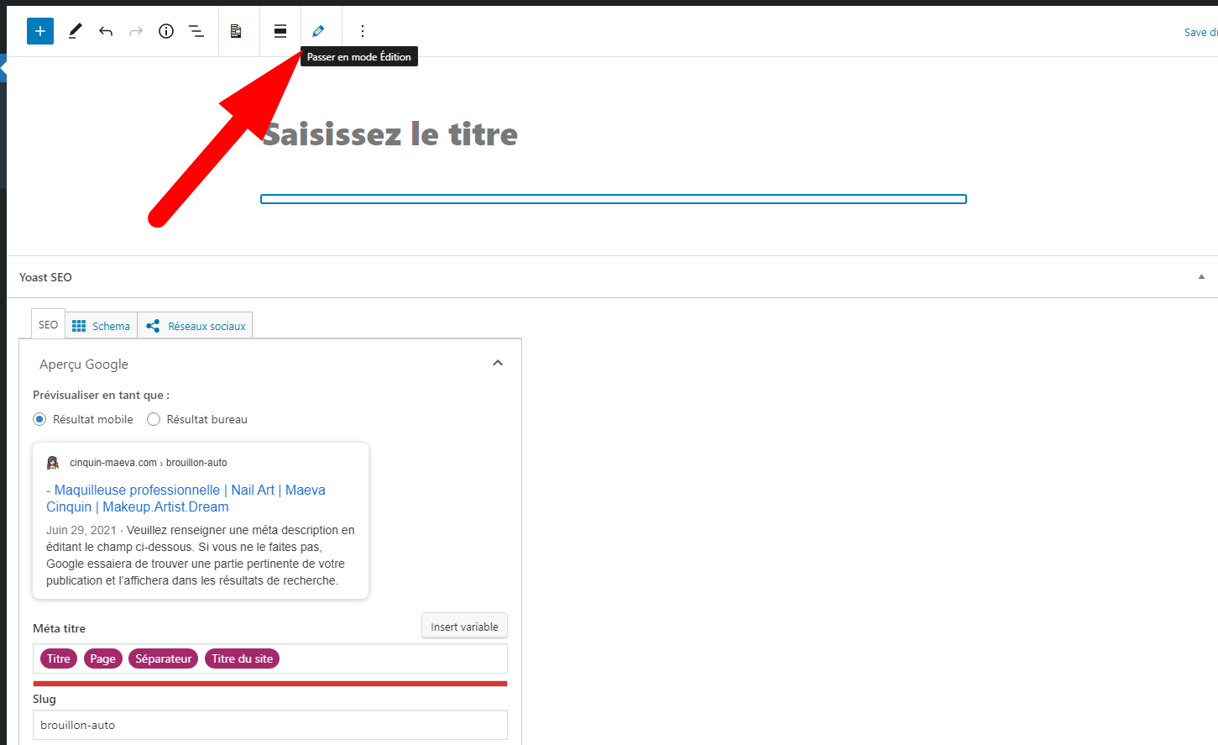

On passe en mode édition,

On met le titre de notre article, le titre de la page, les deux doivent être remplis,

Puis on complète nos éléments

Un fichier associé (optionnel)

Une intro

Si on coche la case (‘text avec image’)

On remplit le contenu, avec l’image, et on remplit l’image

On sélectionne une image avec l’onglet ‘ajouter une image’

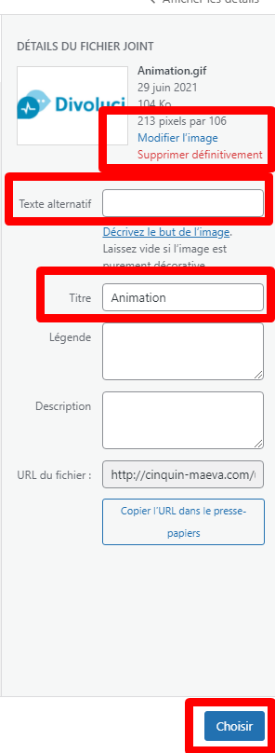

Puis on peut la modifier , et on REMPLIS OBLIGATOIREMENT POUR LE RÉFÉRENCEMENT, les cases titres, et texte alternatif !

Les différents éléments sont très utiles, il faut décrire l’image, en essayant d’utiliser les mots clés décrivant l’image, ‘Maquillage mariage peau noire, maquillage professionnel’ , ou ce genre de chose !

On gère le comportement et la position de l’image

Les différents éléments possiblement sélectionnables correspondent à ceci :

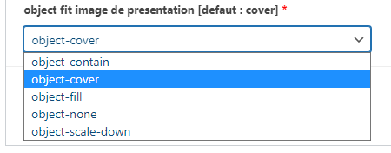

Object – contain :

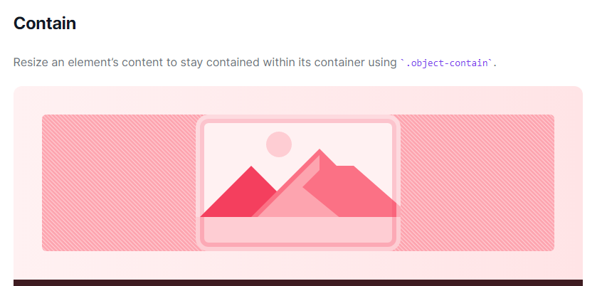

Object cover :

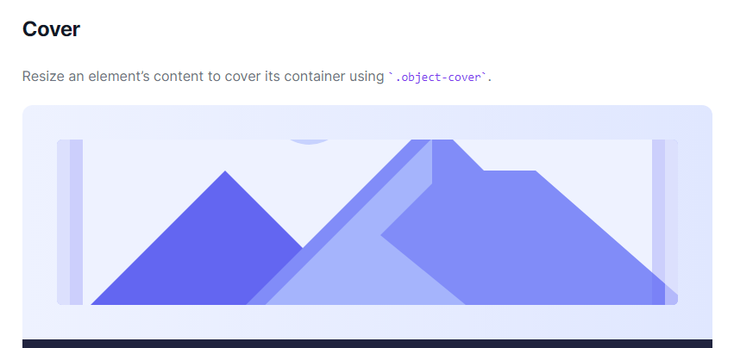

Object-fill :

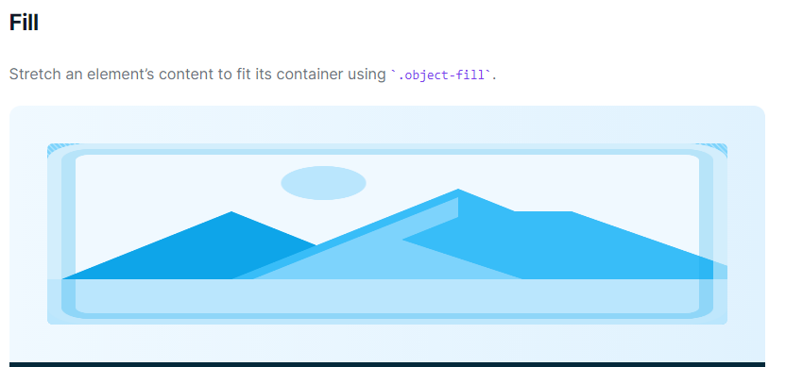

Object – none :

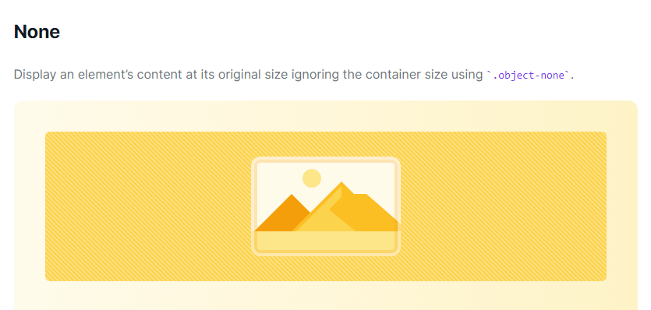

Scale down

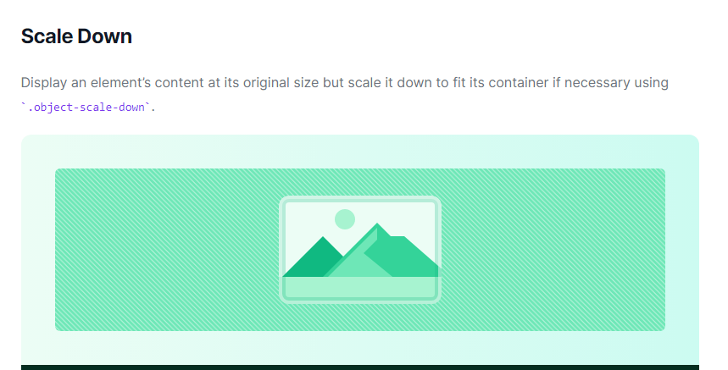

Et les object positions :

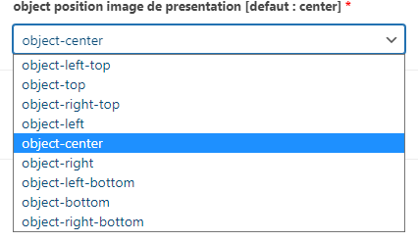

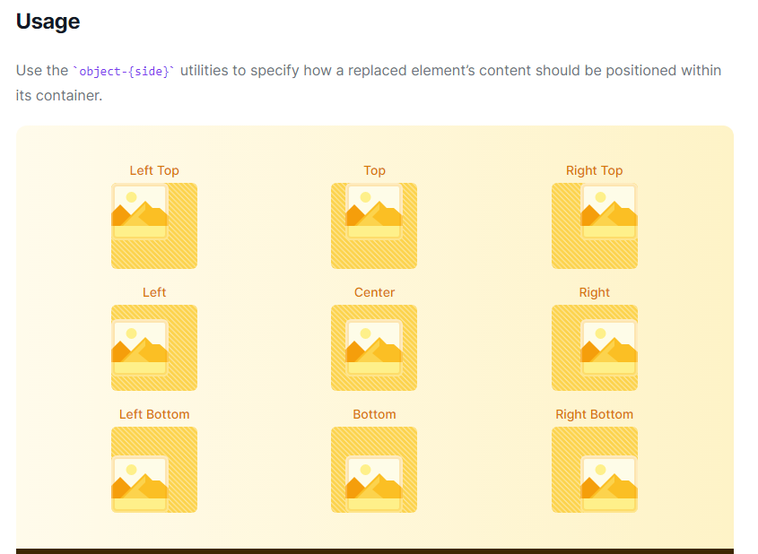

À toi de voir comment tu veux que la photo réagisse

Par, défaut c’est Center + Cover



On créer notre lien, soit vers un autre site, soit vers une page interne !

(Pour le référencement c’est super de mettre des liens vers des pages internes)

Et interdiction de mettre des liens vers des pages externes, sans me demander (question référencement, tu peux vendre un lien de nos jours, donc c’est important de ne pas en donner gratuitement à n’importe qui)

Tu sélectionnes un élément, et tu peux changer le texte du bouton, dans la case ‘texte du lien’

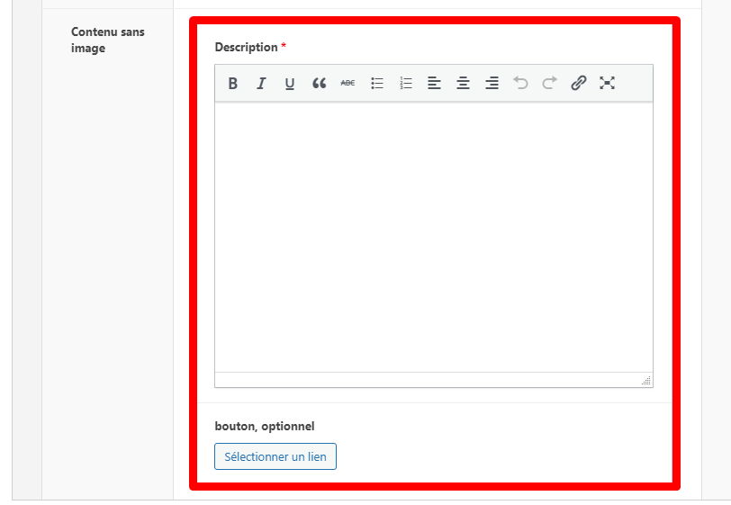

On remplit cette partie UNIQUEMENT si le bouton est décoché



Celui-là !

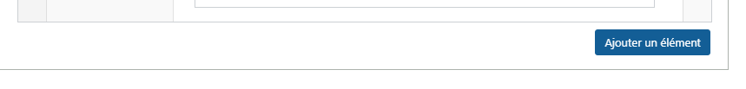

On ajoute un élément avec ce bouton,

Et rebelote, on re met une image, ou pas etc., etc., etc.

( à savoir que l’élément de contenu sans image peut servir pour une conclusion )

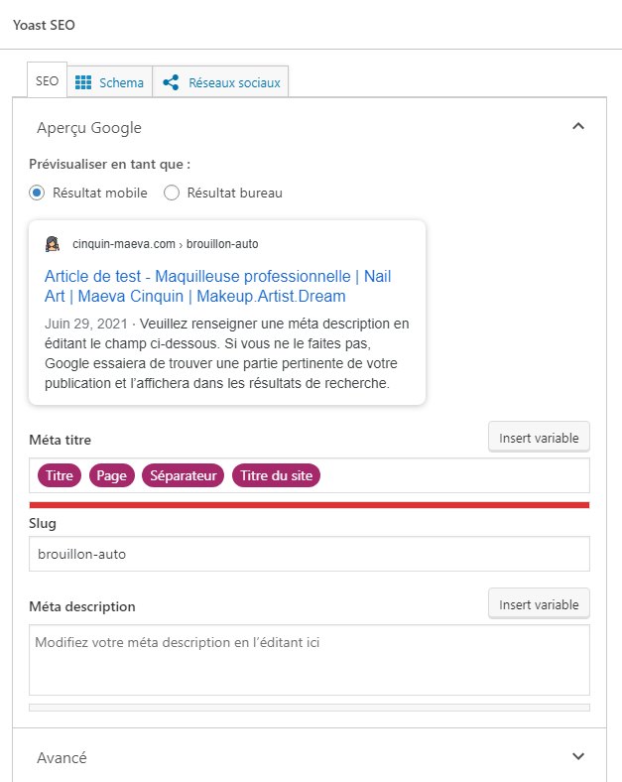

Maintenant la partie Yoast SEO

Le SLUG est SUPER IMPORTANT, il doit être UNIQUE (ne pas exister déjà dans ton site), et avec des mots clés simples et parlant, tu parles de maquillage à Noël ? ‘maquillage-noel’

Tu parles des actualités d’une marque ? Mac par exemple ?

‘conseils-avis-actualités-mac’ par exemple !

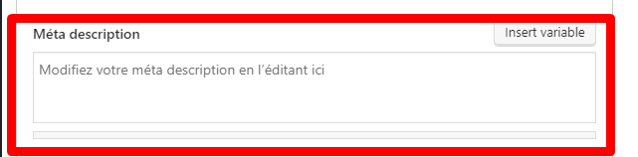

La méta description ! un résumé de l’article, un truc qui donne envie, c’est ça qu’on va retrouver dans les résultats de google !

Et enfin ! un petit coup sur le bouton publish !



# Un nouvel événement, des nouvelles photos à publier ? On crée une galerie !

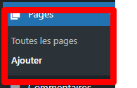

On créer une PAGE ce coup-ci !

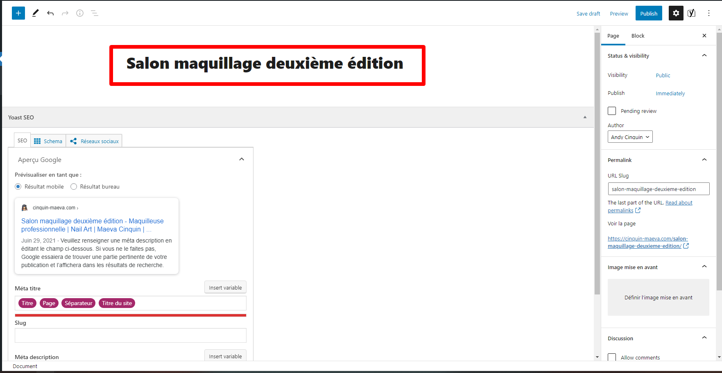

Comme pour un article, on remplit notre titre

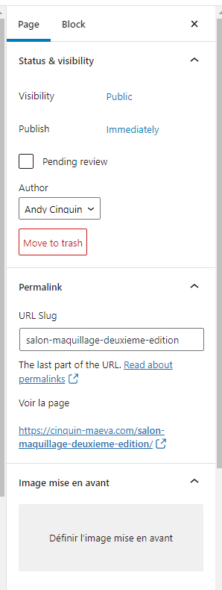

Sur la partie de droite, rien besoin de toucher, on changera le slug plus tard avec la partie Yoast SEO

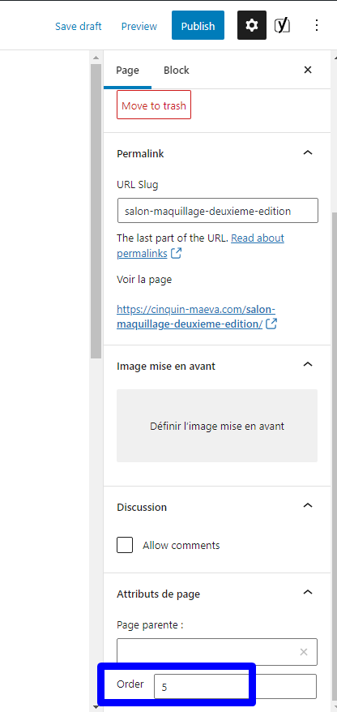

Juste tout en bas de la partie de droite il faut mettre 5 en valeur, pour éviter de faire apparaitre la galerie tout en haut des pages et se perdre dans le rangement et la création de ces dernières

On crée une galerie, l’intérieur d’une galerie, donc ‘inGalerie’

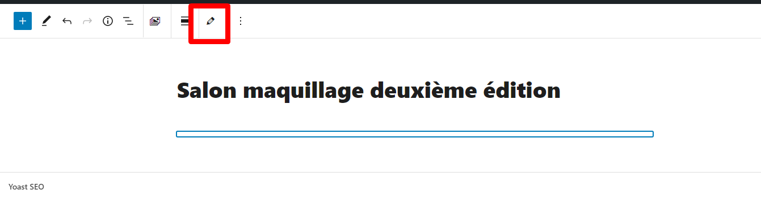

Même principe, on le passe en mode édition directement

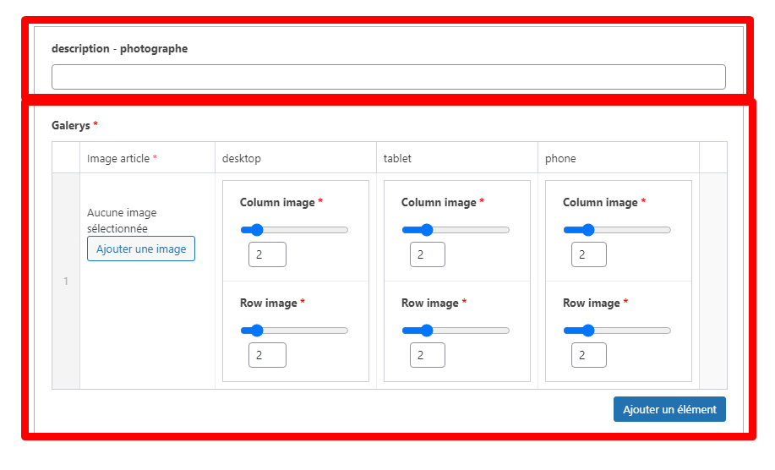

Là on remplit nos champs, on remplit la description, le petit message tout en bas à droite qui sera affiché s’il existe, optionnel, ça te permettra de mettre le nom des photographes directement

On remplit nos images

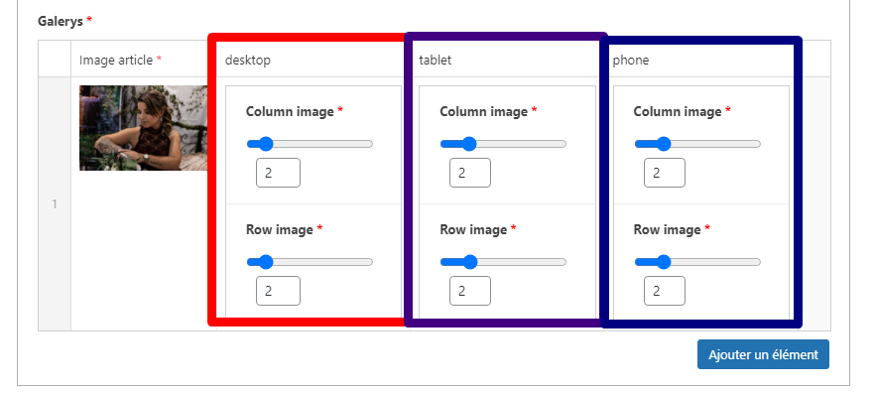

Et on peut configurer la taille des éléments

La page fonctionne comme ceci, en bleu clair les ‘column’ , les colonnes,

Et en bleu foncé, les ‘row’ les lignes,

On a 10 colones, et potentiellement un nombre infini de lignes, mais on peut quand même configurer la hauteur des éléments,

Par exemple, tu veux qu’une image prenne la moitié la page, ça peut être intéressant de faire

6 en column, et 3 ou 4 en row

À toi de bidouiller pour voir ce qui te convient le mieux, par défaut, les images prennent 2 colonnes et 2 lignes

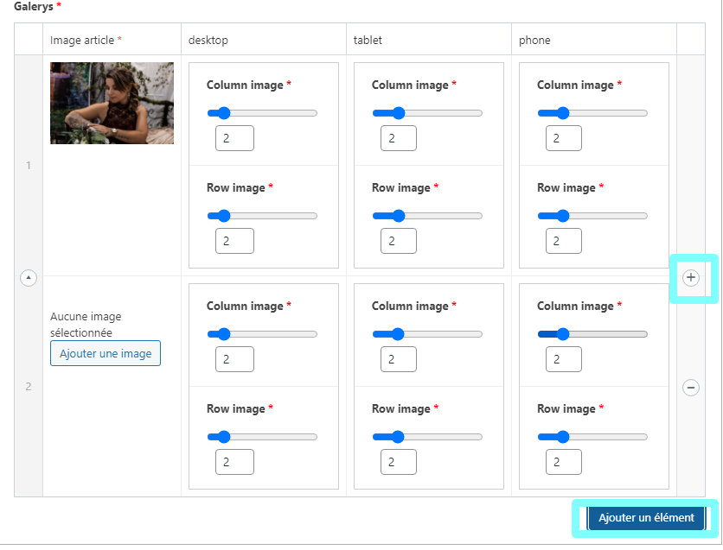

On peut ajouter un élément au-dessus d’un autre avec le + sur le côté, ou un élément tout en bas avec le bouton ‘ajouter un élément’

On ajoute autant de photo que l’on souhaite.

Attention !

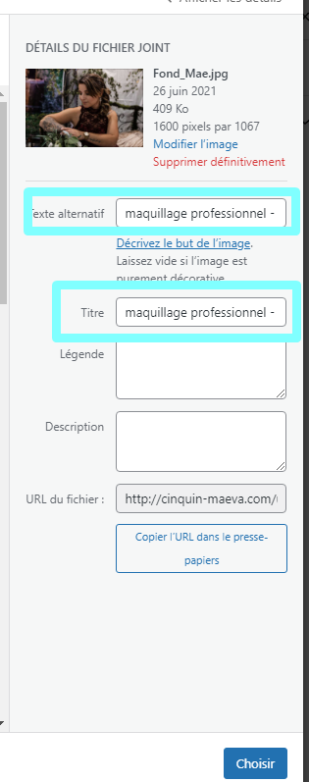

Chaque image doit impérativement avec son ‘alt’ et son titre !

Question de référencement !!!

Comme pour un article :

Le SLUG est SUPER IMPORTANT, il doit être UNIQUE (ne pas exister déjà dans ton site), et avec des mots clés simples et parlant, tu parles de maquillage à Noël ? ‘maquillage-noel’

Tu parles des actualités d’une marque ? Mac par exemple ?

‘conseils-avis-actualités-mac’ par exemple !

La méta description ! un résumé de l’article, un truc qui donne envie, c’est ça qu’on va retrouver dans les résultats de google !

Et enfin on publie notre galerie !

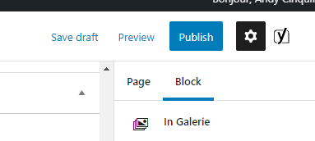

Ok ! Super, et maintenant, comment on y accède ?!

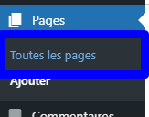

On va dans toutes les pages

on va ici

Dans modifier

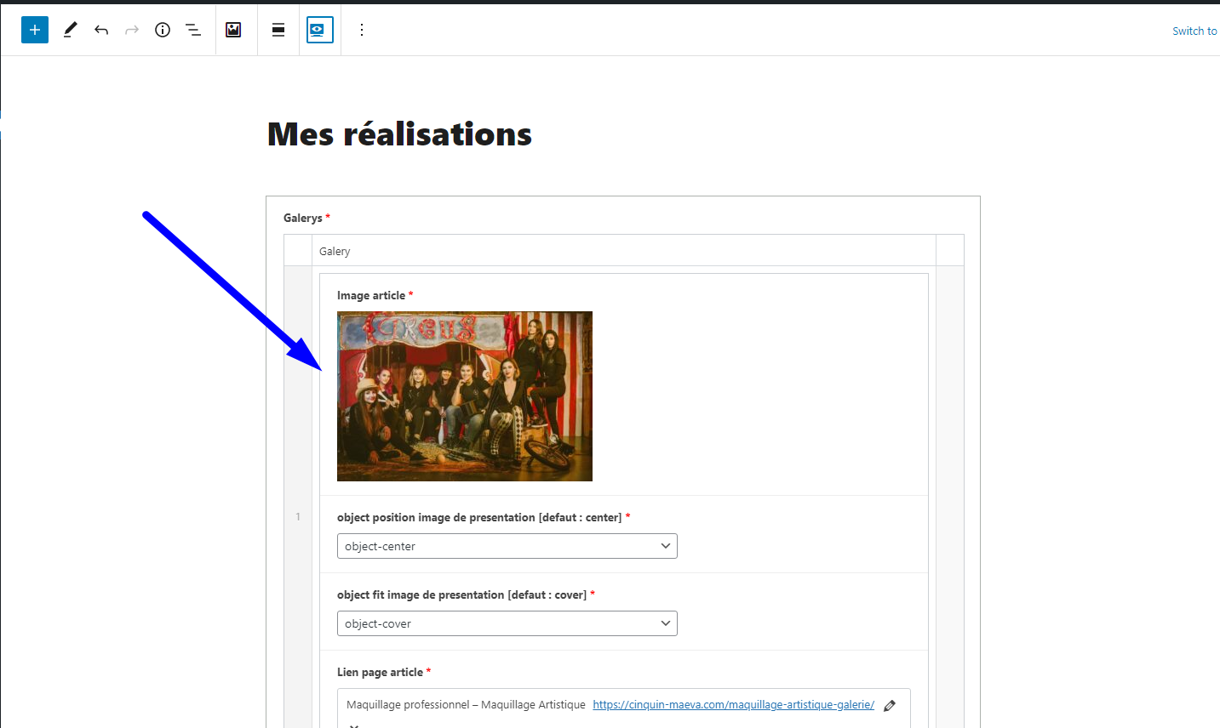

Et on ajoute notre galerie ici !

À l’endroit qu’on veut, soit tout en bas, soit en haut, soit entre deux éléments, le petit ‘+’ sur le côté nous permet de choisir,

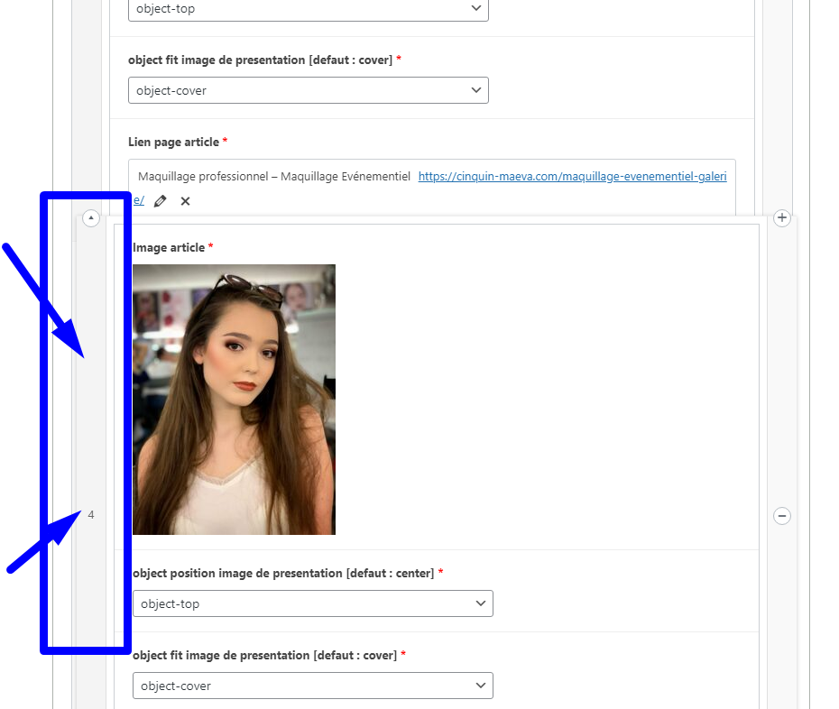

Et on cliquant longtemps sur la barre à gauche , on peut glissé un bloc plus haut pour changer l’ordre

On ajoute notre élément, et comme pour l’article, même principe, une image de base, de l’article à ajouter, toujours avec les champs a remplir en texte alternatif de l’image et de titre

Et les principes d’objectés center – fit

On gère le comportement et la position de l’image

Les différents éléments possiblement sélectionnables correspondent à ceci :



Object – contain :



Object cover :



Object-fill :



Object – none :



Scale down



Et les object positions :





À toi de voir comment tu veux que la photo réagisse

Par, défaut c’est Center + Cover

On sélectionne la galerie qu’on vient de créer et publier,

Et hop ! c’est tout bon !

Maintenant on vérifie sur le site si tout est bon !

# Je propose encore une nouvelle prestation ? Ou je veux modifier les photos, la description de celle qui existe, ou rajoute des éléments à l’intérieur ?

La page prestation est la page générale

Les autres pages sont les descriptions des prestations

On utilisera 3 en order sur les nouvelles prestations

Et on en créera comme si c’était des ‘articles’ ! – en créant une page avec un titre, une description etc., et un élément ‘article’ créer, mais ce coup-ci, en créant une page ! et pas en passant par la petite épingle

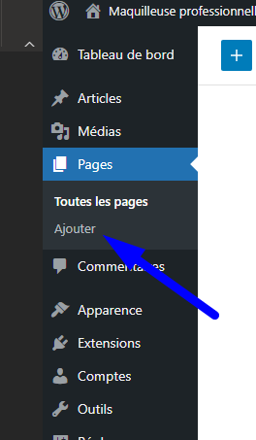

Ici

(mais en s’en foutant de la partie ‘image mise en avant’ ) sur le côté

Puis, comme pour les galeries, on relie notre prestation à notre menu général de prestations :

On remplit l’image de présentation (l’image avec l’espèce d’effet de poudre / paillettes)

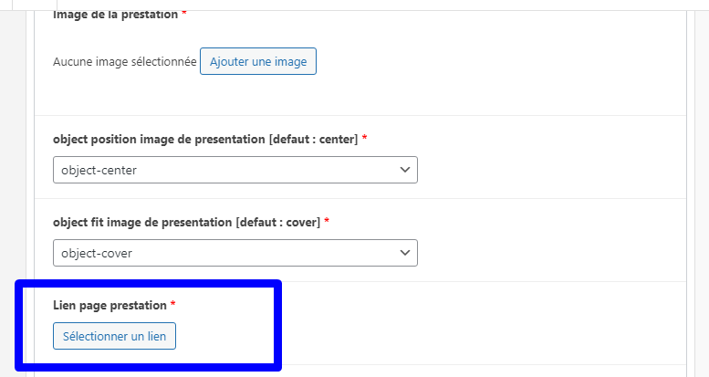

On met le lien vers la prestation qu’on a créé précédemment comme un article

Et enfin on remplit l’image de présentation de la description de notre prestation, et une petite introduction pour donner envie d’en savoir plus et de cliquer pour aller voir les différentes prestations

# Je veux modifier la super intro de la landing page !



Mêmes principes que sur les autres endroits, on remplit les champs de la manière la plus ‘safe’ possible